Je sais mesurer des périmètres.
M1
Ex 1 Mesure le périmètre de cette figure
B
A

D
C

E
F

Ex 2 Mesure le périmètre de cette figure

I

J
P

K
O

L
N
M
Je sais mesurer des périmètres.
M1
Ex 1 Mesure le périmètre de cette figure
B
A

D
C

E
F

Ex 2 Mesure le périmètre de cette figure

I

J
P

K
O

L
N

M2 | Je sais calculer le périmètre d'un carré, d'un rectangle. (formule)

Ex 1 Calcule le périmètre de ces figures
en utilisant la formule appropriée
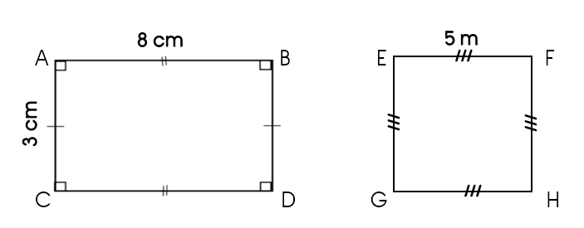

Ex 2 Calcule le périmètre de ces figures
en utilisant la formule appropriée
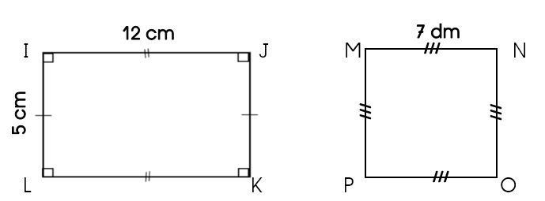

Ex 3 Calcule le périmètre de ces figures
en utilisant la formule appropriée
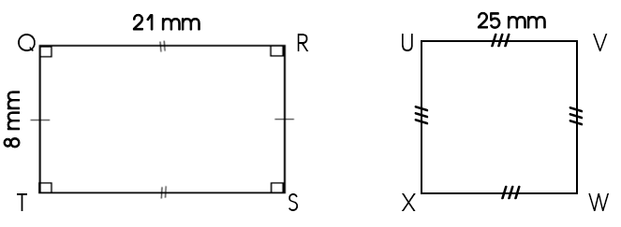

M2 | Je sais calculer le périmètre d'un carré, d'un rectangle. (formule)

Ex 1 Calcule le périmètre de ces figures
en utilisant la formule appropriée

Ex 2 Calcule le périmètre de ces figures
en utilisant la formule appropriée

Ex 3 Calcule le périmètre de ces figures
en utilisant la formule appropriée

M3 | Je sais comparer, classer et ranger des surfaces selon  leurs aires sans avoir recours à la mesure.
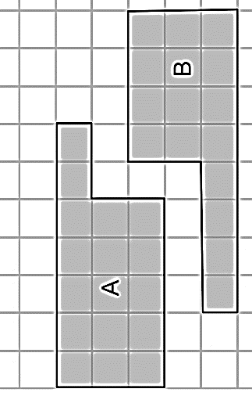

Ex 1 Quelle figure a
la plus grande aire ?
Justifie ta réponse

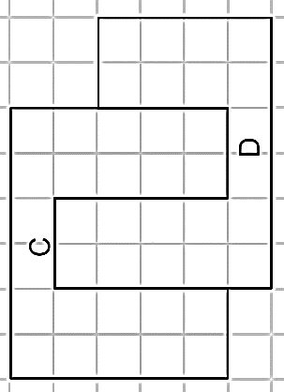

Ex 2 Quelle figure a la plus grande aire ? Justifie ta réponse

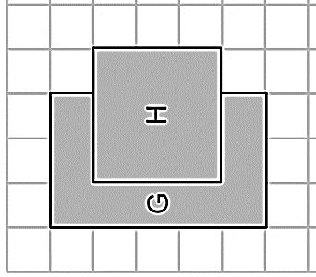

Ex 3 Quelle figure a la
plus grande aire ?
Justifie ta réponse

Ex 4 Classe les figures des exercices 1, 2 et 3 en ordre croissant d’aire.

M3 | Je sais comparer, classer et ranger des surfaces selon  leurs aires sans avoir recours à la mesure.

Ex 1 Quelle figure a
la plus grande aire ?
Justifie ta réponse

Ex 2 Quelle figure a la plus grande aire ? Justifie ta réponse

Ex 3 Quelle figure a la
plus grande aire ?
Justifie ta réponse

Ex 4 Classe les figures des exercices 1, 2 et 3 en ordre croissant d’aire.

M4 | Je sais mesurer l'aire d'une surface à partir d'un  pavage simple ou en utilisant une formule.

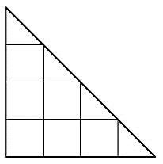

Ex 1 En utilisant le carreau
comme unité d’aire,
quelle est la surface
de cette figure ?

Ex 2 En utilisant le carreau
comme unité d’aire,
quelle est la surface
de cette figure ?

Ex 3 En utilisant le carreau
comme unité d’aire,
quelle est la surface
de cette figure ?

M4 | Je sais mesurer l'aire d'une surface à partir d'un  pavage simple ou en utilisant une formule.

Ex 1 En utilisant le carreau
comme unité d’aire,
quelle est la surface
de cette figure ?

Ex 2 En utilisant le carreau
comme unité d’aire,
quelle est la surface
de cette figure ?

Ex 3 En utilisant le carreau
comme unité d’aire,
quelle est la surface
de cette figure ?

M5 | Je sais calculer l’aire d'un carré, d'un rectangle. (formule)

Ex 1 Calcule l’aire des figures suivantes :
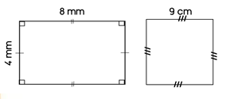

Ex 2 Calcule l’aire des figures suivantes :
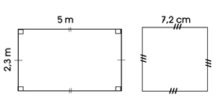

Ex 3 Calcule l’aire des figures suivantes :
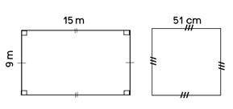

M5 | Je sais calculer l’aire d'un carré, d'un rectangle. (formule)

Ex 1 Calcule l’aire des figures suivantes :

Ex 2 Calcule l’aire des figures suivantes :

Ex 3 Calcule l’aire des figures suivantes :

M6 | Je sais utiliser les unités usuelles de masse.

Ex 1 Convertis dans l’unité demandée

5 kg 555 g | f | g | 2 kg 350 g | f | g
2 500 g | f | kg | 5 000 g | f | dag
4 kg 600 g | f | hg | 10 kg | f | g
7 0 g | f | cg | 34 g | f | mg

Ex 2 Convertis dans l’unité demandée

750 g | f | dag | 45 cg | f | mg
2 kg | f | g | 5 kg | f | dg
8 000 g | f | kg | 12 000 mg | f | g
25 hg | f | g | 38 g | f | mg

Ex 3 Convertis dans l’unité demandée

2 hg 5 g | f | dg | 2 kg 5 g | f | g
1 050 g | f | kg | 1 500 mg | f | g
5 kg 500 g | f | dag | 1 g 50 cg | f | mg
10 kg 5 hg | f | dg | 1 kg 7 hg 5 dag | f | g

M6 | Je sais utiliser les unités usuelles de masse.

Ex 1 Convertis dans l’unité demandée

5 kg 555 g | f | g | 2 kg 350 g | f | g
2 500 g | f | kg | 5 000 g | f | dag
4 kg 600 g | f | hg | 10 kg | f | g
7 0 g | f | cg | 34 g | f | mg

Ex 2 Convertis dans l’unité demandée

750 g | f | dag | 45 cg | f | mg
2 kg | f | g | 5 kg | f | dg
8 000 g | f | kg | 12 000 mg | f | g
25 hg | f | g | 38 g | f | mg

Ex 3 Convertis dans l’unité demandée

2 hg 5 g | f | dg | 2 kg 5 g | f | g
1 050 g | f | kg | 1 500 mg | f | g
5 kg 500 g | f | dag | 1 g 50 cg | f | mg
10 kg 5 hg | f | dg | 1 kg 7 hg 5 dag | f | g

M7 | Je sais utiliser les unités usuelles de contenance.

Ex 1 Recopie et relie les capacités équivalentes

1 L |  |  |  | 10 mL
1 hL |  |  |  | 10 dL
1 cL |  |  |  | 100 L
55 L |  |  |  | 5 500 L
55 cL |  |  |  | 550 mL
55 hL |  |  |  | 5 500 cL

Ex 2 Recopie et relie les capacités équivalentes

150 dL |  |  |  | 1 500 L
15 mL |  |  |  | 15 000 L
1,5 L |  |  |  | 1,5 hL
150 L |  |  |  | 150 cL
15 hL |  |  |  | 15 L
150 hL |  |  |  | 1,5 cL

M7 | Je sais utiliser les unités usuelles de contenance.

Ex 1 Recopie et relie les capacités équivalentes

1 L |  |  |  | 10 mL
1 hL |  |  |  | 10 dL
1 cL |  |  |  | 100 L
55 L |  |  |  | 5 500 L
55 cL |  |  |  | 550 mL
55 hL |  |  |  | 5 500 cL

Ex 2 Recopie et relie les capacités équivalentes

150 dL |  |  |  | 1 500 L
15 mL |  |  |  | 15 000 L
1,5 L |  |  |  | 1,5 hL
150 L |  |  |  | 150 cL
15 hL |  |  |  | 15 L
150 hL |  |  |  | 1,5 cL

M8 | Je sais identifier des angles dans une figure géométrique.

Ex 1 Ecris la nature de chacun des angles
de cette figure
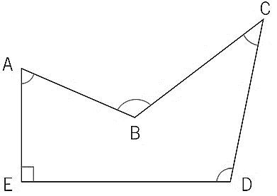

Ex 2 Ecris la nature de chacun des angles
de cette figure

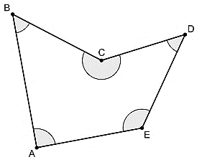

M8 | Je sais identifier des angles dans une figure géométrique.

Ex 1 Ecris la nature de chacun des angles
de cette figure

Ex 2 Ecris la nature de chacun des angles
de cette figure

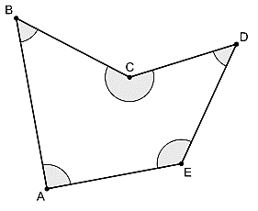

M9 | Je sais comparer des angles.

Ex 1 Quels angles sont plus petits qu’un angle droit ?
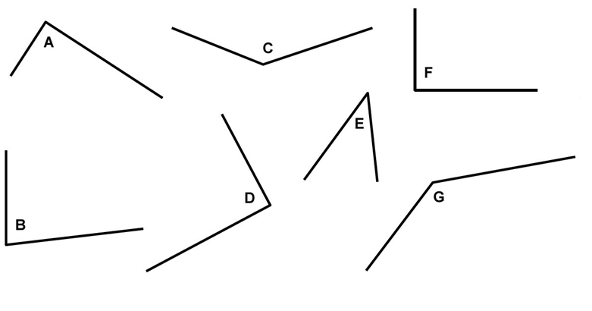

Ex 2 Quels angles sont plus grands qu’un angle droit ?

Ex 3 A l’aide de tous tes instruments, range
ces angles du plus fermé au plus ouvert.
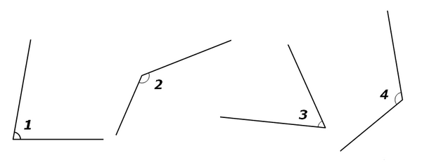

M9 | Je sais comparer des angles.

Ex 1 Quels angles sont plus petits qu’un angle droit ?

Ex 2 Quels angles sont plus grands qu’un angle droit ?

Ex 3 A l’aide de tous tes instruments, range
ces angles du plus fermé au plus ouvert.

M10 | Je sais reconnaitre qu'un angle est  droit, aigu ou obtus.

Ex 1 Indique si chaque angle est aigu, obtus ou droit

Ex 2 Indique si chaque angle est aigu, obtus ou droit

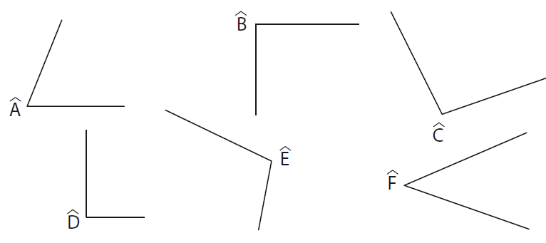

M10 | Je sais reconnaitre qu'un angle est  droit, aigu ou obtus.

Ex 1 Indique si chaque angle est aigu, obtus ou droit

Ex 2 Indique si chaque angle est aigu, obtus ou droit

M11 | Je sais calculer la durée écoulée entre  deux instants donnés.

Ex 1 Le dessin animé commence à 20 h 30.
Il se termine à 22h10.

Quelle est la durée de ce dessin animé ?

Ex 2 A l’école Montaud l’école commence
à 08h30 et finit à 12h00 le mercredi.

Combien de temps dure cette matinée ?

Ex 3
20 h 05 Plus belle la vie
20 h 25 Thalassa
22 h 17 Soir 3
A partir de cet extrait de programme télé,
calcule la durée de Thalassa.

M11 | Je sais calculer la durée écoulée entre  deux instants donnés.

Ex 1 Le dessin animé commence à 20 h 30.
Il se termine à 22h10.

Quelle est la durée de ce dessin animé ?

Ex 2 A l’école Montaud l’école commence
à 08h30 et finit à 12h00 le mercredi.

Combien de temps dure cette matinée ?

Ex 3
20 h 05 Plus belle la vie
20 h 25 Thalassa
22 h 17 Soir 3
A partir de cet extrait de programme télé,
calcule la durée de Thalassa.

M12 | Je sais déterminer un instant  à partir de la connaissance d'un instant et d'une durée.

Ex 1 TGV part de Bordeaux Saint-Jean à 9h53.
Il arrive à la gare de Paris Montparnasse 3h15 plus tard.

A quelle heure le TGV arrive-t-il à Montparnasse ?

Ex 2 Gertrude a rendez-vous à 17h15 chez le coiffeur.
Le trajet en bus dure 22 minutes.
Il lui faut 4 minutes pour se rendre à l’arrêt de bus.
Le bus la dépose juste devant le salon de coiffure.

A quelle heure Gertrude doit-elle partir de chez elle ?

Ex 3 Devant le cinéma, Elsa lit :

Alice au pays des Merveilles
Horaires des séances :
14h30 – 15 h – 17 h 30
Durée du film : 92 min

En sachant que le film commence dès le début de
la séance, à quelle heure Elsa sortira-t-elle du
cinéma si elle choisit la séance de 17h30 ?

M12 | Je sais déterminer un instant  à partir de la connaissance d'un instant et d'une durée.

Ex 1 TGV part de Bordeaux Saint-Jean à 9h53.
Il arrive à la gare de Paris Montparnasse 3h15 plus tard.

A quelle heure le TGV arrive-t-il à Montparnasse ?

Ex 2 Gertrude a rendez-vous à 17h15 chez le coiffeur.
Le trajet en bus dure 22 minutes.
Il lui faut 4 minutes pour se rendre à l’arrêt de bus.
Le bus la dépose juste devant le salon de coiffure.

A quelle heure Gertrude doit-elle partir de chez elle ?

Ex 3 Devant le cinéma, Elsa lit :

Alice au pays des Merveilles
Horaires des séances :
14h30 – 15 h – 17 h 30
Durée du film : 92 min

En sachant que le film commence dès le début de
la séance, à quelle heure Elsa sortira-t-elle du
cinéma si elle choisit la séance de 17h30 ?

M13 | Je connais les unités de mesures usuelles:  jour, semaine, heure, minute, seconde,  dixième de seconde, mois, année, siècle, millénaire.

Ex 1 Convertis les durées dans l’unité demandée

1 an = ………… jours  1 jour = ………… heures  1 h = ………… min  1 min = ………… s | 3 min = ………… s  4 h =………… min  2 jours = ………… h  120 min = ………… h  3 min 30 s = …………s  3 h 15 min …………min

Ex 2 Convertis les durées dans l’unité demandée

1 an = ………… jours  1 jour = ………… heures  1 h = ………… min  1 min = ………… s | $\frac{1}{2}$ h = …………min  10 min = ………… s  180 min = ………… s  180 min = ………… h  3 jours = ………… h  48h = ………… jours

Ex 3 Convertis les durées dans l’unité demandée

1 an = ………… jours  1 jour = ………… heures  1 h = ………… min  1 min = ………… s | 72h = ………… jours  1h30 min = ………… min  $\frac{1}{4}$ d’h = ………… min  5 min = ………… s  120 min = ………… h  4 h = ………… min

M13 | Je connais les unités de mesures usuelles:  jour, semaine, heure, minute, seconde,  dixième de seconde, mois, année, siècle, millénaire.

Ex 1 Convertis les durées dans l’unité demandée

1 an = ………… jours  1 jour = ………… heures  1 h = ………… min  1 min = ………… s | 3 min = ………… s  4 h =………… min  2 jours = ………… h  120 min = ………… h  3 min 30 s = …………s  3 h 15 min …………min

Ex 2 Convertis les durées dans l’unité demandée

1 an = ………… jours  1 jour = ………… heures  1 h = ………… min  1 min = ………… s | $\frac{1}{2}$ h = …………min  10 min = ………… s  180 min = ………… s  180 min = ………… h  3 jours = ………… h  48h = ………… jours

Ex 3 Convertis les durées dans l’unité demandée

1 an = ………… jours  1 jour = ………… heures  1 h = ………… min  1 min = ………… s | 72h = ………… jours  1h30 min = ………… min  $\frac{1}{4}$ d’h = ………… min  5 min = ………… s  120 min = ………… h  4 h = ………… min

